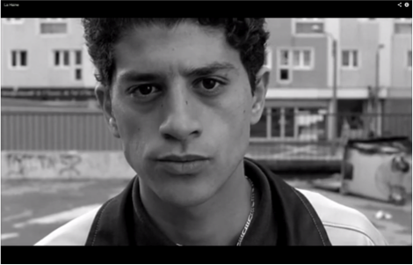

**Les intentions du réalisateur :**

* Mathieu Kassovitz a choisi un personnage beur pour compléter son trio black-blanc-beur permettant à l’audience de s’identifier avec au moins un des personnages.
* Saïd possède plusieurs aspects du banlieusard typique : Il vend du cannabis et il ne respecte pas les autorités, cependant il n’est pas violent physiquement.
* Comparé à Vinz et Hubert, Saïd a peu de respect pour les filles/ les femmes et parle d’elles de façon désobligeante. Pourtant, il n’accepte pas qu’on manque de respect envers sa sœur.
* Saïd est le rigolo du groupe, il détend souvent l’atmosphère entre Vinz et Hubert en faisant des blagues. Il apporte donc de la légèreté au drame de l’histoire.
* Il représente la communauté maghrébine dans les banlieues et à travers lui, MK dénonce la discrimination et le racisme. Par exemple, c’est Saïd qui est embarqué au commissariat après la scène de l’hôpital alors que c’est Vinz qui est le plus agressif.
* Saïd est le premier et le dernier personnage à apparaître dans le film.
* On voit Saïd ouvrir et fermer les yeux au début et à la fin du film : la boucle est bouclée, ce qui permet à MK de refléter l’idée du cercle vicieux.

**Actions :**

* Il tague la camionnette des CRS : « Saïd baise la police. »
* Il va réveiller Vinz.
* Il vole une merguez sur le toit.
* Il emmène ses amis chez Darty pour récupérer de l’argent.
* Il admire le révolver que Vinz a trouvé.
* Il se fait embarquer au commissariat pour avoir causé des problèmes à l’hôpital.
* Il va chercher des poivrons avec Vinz.
* Il se fait couper les cheveux par Vinz.
* Il emmène Vinz et Hubert à Paris pour aller chez Astérix.
* Il est interpellé et emmené au commissariat.
* Il est maltraité et humilié par les policiers.
* Il rate le train du retour.
* Il est impoli envers les parisiennes au vernissage de la galerie.
* Il essaye de voler une voiture.
* Il voit Vinz se faire tuer et observe la réaction d’Hubert.

**Le personnage: Saïd**

**L’acteur: Saïd Taghmaoui**

**Citations :**

* Rentrer à la maison pour que mes parents m’égorgent, franchement je vois pas le kiff. (à Vinz)
* Et mais madame, on ressemble à des voyous pour vous ou quoi ? (à la journaliste)
* Avec un truc comme ça, t’es trop le boss dans la cité. (à Vinz)
* Un arabe dans un commissariat, il ne tient pas plus d’une heure.
* Comment ils sont polis les keufs ici, carrément il m’a dit « vous » et tout !
* Et regardez les gars, j’vais éteindre la Tour Eiffel !

**Opinions et motivations :**

* Il n’aime pas les autorités.
* Il a le rôle d’observateur et de médiateur entre ses deux amis.
* Il préfère ne pas être impliqué dans les embrouilles.
* Il est impressionné par l’arme que Vinz a trouvé mais ne pense pas qu’il devrait l’utiliser.

**Origine:** français- maghrébin

**Religion:** musulman

**Apparence:** petit, beur

**Points négatifs:** souvent impoli, immature

**Points positifs:** loyal, pas violent physiquement, blagueur

**Situation familial :** il habite avec ses parents qui sont stricts. Il a un frère (Nordine) et une sœur

**Occupation :** Il vend du cannabis. Il ne fait pas d’études et il n’a pas d’emploi.